Soal Ujian Algoritma & Pemrograman Dasar Python

1. Nyatakan rumus matematika berikut ini dalam sebuah statement bahasa pemrograman Python
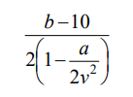
Variabel b, a dan y merupakan variabel yang dapat diinput.
2. Perhatikan program berikut:
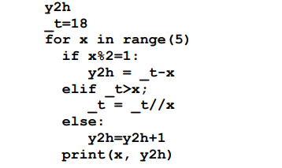
a. Jelaskan apa yang dimaksud dengan variabel.
b. Tuliskan variabel-variabel yang terdapat pada program di atas.
c. Jelaskan adakah kesalahan pada program di atas, jika ada perbaiki kesalahan yang ada

3. Buat sebuah fungsi dengan nama “terbesar” yang menerima parameter tiga bilangan bulat dalam urutan sembarang (tidak harus terurut). Fungsi ini akan mengembalikan bilangan terbesar dari ketiga bilangan yang diberikan.
Contoh pemanggilan fungsi:
print(terbesar(3, 8, 4)) # menghasilkan output 8

4. Buat sebuah fungsi rerata_nilai_mhs yang menampilkan nilai-nilai praktikum dari seorang mahasiswa yang diberikan sebagai parameter. Sebagai contoh, pemanggilan fungsi rerata_nilai_mhs('Icha', dataDict) akan menghasilkan output sebagai berikut
80 70 70 80
Rerata = 75

Note: File yang dikumpulkan merupakan file .py dengan diberi nomor masing-masing (1.py, 2.py, 3.py, dst)

